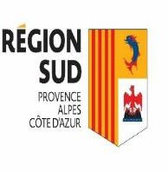

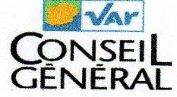



**n**

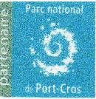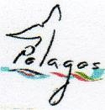

Fédération Varoise

Des Activités Nautiques

Environnement

**Amis du monde maritime,**

Notre **Assemblée Générale 2024** vient d’avoir lieu et vous pourrez en prendre connaissance sur notre site[**https://fvane.fr**](https://fvane.fr)

En complément de nos réunions portuaires programmées, des Copils et réunions diverses, nous avons pu travailler ces derniers mois sur nos 3 projets principaux : le **Sentier du Littoral**, **Le Tombolo** et le **PLT**.

Nous avons aussi, répondu à plusieurs sollicitations de **la « Région »** en visioconférences, très intéressantes et que nous souhaitons **vous faire partager**, en direct, par information personnalisée (email) comme « **Abonné soutien** »

Pour que nous puissions continuer ces activités, nous comptons aussi cette année sur votre soutien. C’est pourquoi nous vous envoyons en pièces jointes, non seulement **l'appel de cotisation 2025, mais aussi ce bulletin d’abonnement**.

La Présidente : Sabine COLL

**Abonnement soutien communication**

***Personnes physiques ou morales* …….. *Libre ….. mini 10 €***

***-------------------------------------------------------------------------------------------***

***Nous vous remercions de bien vouloir remplir la Fiche Signalétique ci-après et nous en faire Retour, avec le chèque correspondant, à notre siège social.***

**ABONNEMENT de SOUTIEN 2025**

***NOM :***

***Adresse complète :***

***Tel : e-mail :***

**F.V.A.N.E Présidente : COLL Sabine** [**fvane092020@gmail.com**](mailto:fvane092020@gmail.com)

**Site :** [**www.**](http://www/) **fvane.fr**

**Siège: Base Nautique 12 Avenue du Docteur Robin, Le Port, 83400 Hyères**